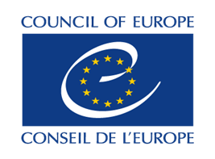

“PROMOTING ALTERNATIVE DISPUTE RESOLUTION (ADR) IN TURKEY”
THE EUROPEAN UNION-COUNCIL OF EUROPE JOINT PROJECT

CONCILIATION COMPONENT

“TÜRKİYE’DE ALTERNATİF UYUŞMAZLIK ÇÖZÜM (AUÇ) YOLLARININ GELİŞTİRİLMESİ”
AVRUPA BİRLİĞİ-AVRUPA KONSEYİ ORTAK PROJESİ

UZLAŞTIRMA BİLEŞENİ

PREPARATORY CONSULTATION MEETING
A.1.9 Developing practical handbook(s) for conciliation users and general information leaflets and posters
HAZIRLIK TOPLANTISI

A.1.9. Uzlaştırmadan yararlanan kişilere yönelik uygulama el kitabı (kitapları) ile genel bilgilendirme kitapçıkları ve posterler hazırlanması

12 OCTOBER / EKİM 2021

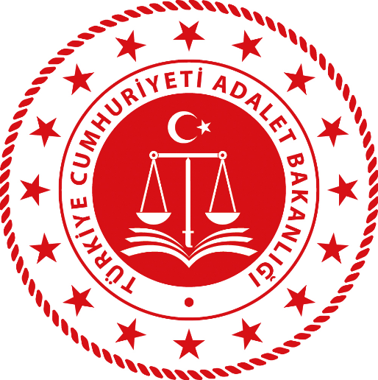

Date and Time: 12 October 2021 10:30-12:00 (Turkey time)
Tarih ve Saat: 12 Ekim 2021 10:30-12:00 (Türkiye saati)
Venue: Online (KUDO) Turkish-English simultaneous translation will be provided
Yer: Çevrimiçi (KUDO) Türkçe-İngilizce simultene çeviri sağlanacaktır
Meeting link: https://live.kudoway.eu/ad/220214251580
Toplantı linki: https://live.kudoway.eu/ad/220214251580

PARTICIPANT LIST
KATILIMCI LİSTESİ
MINISTRY of JUSTICE
ADALET BAKANLIĞI
Directorate General for Criminal Affairs (DGCA)
Ceza İşleri Genel Müdürlüğü (CİGM)
1 | Merve ÖZCAN | Head of Department of Alternative Resolutions  Alternatif Çözümler Daire Başkanı
2 | Seda KALYONCU | Rapporteur Judge  Tetkik Hakimi
3 | Rukiye İPEK YILMAZ | Rapporteur Judge  Tetkik Hakimi
COUNCIL of EUROPE (CoE)
AVRUPA KONSEYI (AK)
4 | Mariana CHICU | Project Coordinator  Proje Koordinatörü
5 | Bilge FİLİZ | Senior Project Officer  Kıdemli Proje Sorumlusu
6 | Kıvılcım SUBAŞI | Project Assistant  Proje Asistanı
INTERNATIONAL CONSULTANT
YABANCI UZMANLAR
7 | María del Mar Hermosilla Sierra
NATIONAL CONSULTANT
ULUSAL UZMAN
8 | Burcu Baytemir Kontacı
9 | Pakize Pelin Özşahinli
10 | Gamze Göker Durmontheil

Agenda
Gündem
10:30 Opening remarks (Ms. Mariana Chicu, CoE Project Coordinator)
Açılış konuşmaları (Sn. Mariana Chicu, AK Proje Koordinatörü)
10:35 Introduction of the project teams and consultants
Proje ekipleri ve uzmanların kendilerini tanıtması
10:45 Introduction of the activities of A.1.9 (Ms. Bilge FILIZ, CoE Senior Project Officer)
A.1.9 kapsamında gerçekleştirilecek faaliyetlerle ilgili bilgilendirme (Sn. Bilge FILIZ, AK Kidemli Proje Yetkilisi)
10:50 Expectations of the Beneficiary (Ms. Merve Özcan, Head of Department of Alternative Resolutions)
Yararlanıcı kurumun beklentileri (Sn. Merve Özcan, Alternatif Çözümler Daire Başkanı)
11:15 Discussion on the work plan and division of labour between consultants
Çalışma takvimi ve uzmanların iş bölümü hakkında bilgilendirme
11:30 Wrap-up and concluding remarks (Ms. Mariana Chicu, CoE Project Coordinator)
Görüşler ve kapanış konuşmaları (Sn. Mariana Chicu, AK Proje Koordinatörü)
11:45 End of the meeting
Toplantı kapanışı

